**ЛАБОРАТОРНАЯ РАБОТА 2**

1. **Многомерная безусловная минимизация**

* 1. Использование функции fminsearch

Вызывая справочную функцию help, изучить параметры и способы использования функции fminsearch. Пояснения поместить в отчёт.

* 1. Задача: найти минимум целевой функции y=fun2(x)=3|x1|+|x2|.

Решение получаем с помощью следующего оператора:

>> [x,f]=fminsearch ('3*abs(x(1))+abs(x(2))',[1;1])

Результат прокомментировать

x = 1.0e-004 * -0.1439 0.3565 f = 7.8809e-005

2.3. Создать m-файл, содержащий следующую функцию:

function z=discont(x) if (x(1)> 0) & (x(2) >= 0) % 1 z = x(1)+2*x(2);

elseif (x(1)<= 0) & (x(2) >= 0) % 2

z = -2*x(1)+x(2);

elseif (x(1)< 0) & (x(2) <= 0) % 3 z = -x(1)-2*x(2);

elseif (x(1)>= 0) & (x(2) < 0) % 4 z = 2*x(1)-x(2);

elseif (x(1)== 0) & (x(2) == 0) % 00 z = 0; end

Задать режим работы функции fminsearch: >> options=optimset ('Display','off');

Задать начальную точку поиска:

>> x0=[0.5; 0.1];

Вызвать функцию поиска:

>> [x,f,e_flag] = fminsearch (@discont,x0,options)

Результаты прокомментировать. x = 1.0e-003 * 0.0640 -0.1342 f = 2.6229e-004

e_flag = 1

Проведите расчёт, изменив значение x0.

Результаты выполненного пункта прокомментировать.

2.4. Поиск минимума «банана Розенброка» Функция Розенброка имеет вид: z=100(x2–x12)2 +(1–x1)2

Создайте m-файл функции:

function f=Rosenbrock(x) f = 5*(x(2)-x(1)^2)^2+(1-x(1))^2;

Для вычислений используйте функцию следующего m-файла:

function prog15_5

X0=-3:0.1:3;

Y0=-2:0.1:5;

[X Y]=meshgrid(X0,Y0); s=size(X); Z=zeros(s); for i=1:s(1) for j=1:s(2)

Z(i,j) = Rosenbrock([X(i,j); Y(i,j)]); end end

axes('Xlim',[-3 3], 'Ylim',[-2 5]); axis equal; grid off; hold on; v=1:2:10; V=10:4:20; contour(X,Y,Z,[v V]); xlabel('x1'); ylabel('x2'); x0=[-2; 2];

line(x0(1),x0(2), 'Marker', '.', 'MarkerSize', 10); [x,f]=fminsearch('5*(x(2)-x(1)^2)^2+(1-x(1))^2', x0) line(x(1),x(2), 'Marker', '.', 'MarkerSize', 20);

plot([x0(1),x(1)], [x0(2),x(2)],'k-')

После расчёта по команде

>> prog15_5

прокомментируйте результат.

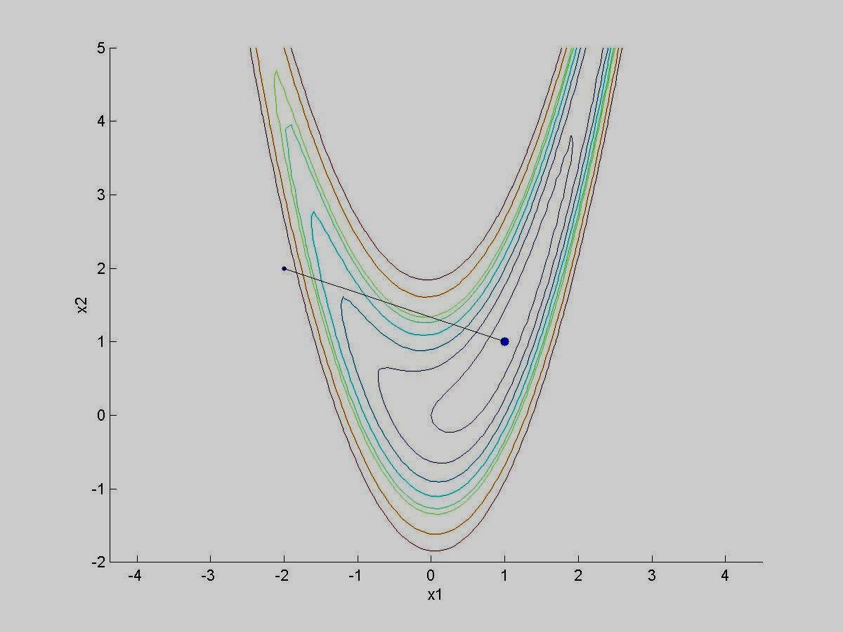

x = 1.0000

1.0000

f = 1.8161e-009

2.5. Если выполнить следующее обращение к функции, она выведет дополнительные параметры – признак завершения работы и информацию о числе шагов поиска и обращений к вычислению целевой функции, а также название алгоритма поиска:

>> x0=[-2; 2];

>> [x,f,e_flag,inform]=fminsearch('5*(x(2)-x(1)^2)^2+(1x(1))^2', x0)

x = 1.0000

1.0000 f = 1.8161e-009 e_flag = 1 inform = iterations: 61 funcCount: 115 algorithm: 'Nelder-Mead simplex direct search'

2.6. С помощью функции fminsearch найти минимум следующих функций нескольких переменных:

Таблица 2.

|  |  |  |
| --- | --- | --- |
| Вариант | Вид функции fun(x, у) | Начальные точки поиска |
| 1(1, 9, 17) | x2 – xy + y2 – 2x + y | [0; 1] |
| 9(9, 18, 3) | x2 + xy + y2 – 4 ln x – 10 ln y | [2; 1] |
| 17(17, 10, 4) | e2x+3y (8 x2 – 6xy + 3y2 ) | [1; 2] |

В отчёте представьте результаты с комментариями.